建设项目环境影响报告表
（污染影响类）

项目名称： | 福建城坤建材有限公司锅炉技改项目

建设单位（盖章）： | 福建城坤建材有限公司

编制日期： | 2023年4月

中华人民共和国生态环境部制

一、建设项目基本情况
建设项目名称 | 福建城坤建材有限公司锅炉技改项目
项目代码 | 2304-350525-07-02-577424
建设单位联系人 | 黄琛鹏 | 联系方式 | 13400661534
建设地点 | 永春县下洋镇新坂村136号
地理坐标 | （东经117度57分34.48秒，北纬25度30分1.39秒）
国民经济  行业类别 | D4430热力生产和供应 | 建设项目  行业类别 | 四十一、电力、热力生产和供应业：91、热力生产和供应工程（包括建设单位自建自用的供热工程
建设性质 | □新建（迁建）  □改建  □扩建  ☑技术改造 | 建设项目  申报情形 | □首次申报项目  □不予批准后再次申报项目  □超五年重新审核项目  ☑重大变动重新报批项目
项目审批（核准/  备案）部门（选填） | 永春县工业信息化和商务局 | 项目审批（核准/  备案）文号（选填） | 闽工信备[2023]C100012号
总投资（万元） | 100 | 环保投资（万元） | 10
环保投资占比（%） | 10 | 施工工期 | /
是否开工建设 | ☑否  □是： | 用地（用海）  面积（m²） | 厂房总面积4000m²
专项评价设置情况 | 无
规划情况 | 《下洋镇土地利用总体规划》
规划环境影响  评价情况 | 无
规划及规划环境  影响评价符合性分析 | 一、用地规划符合性分析  项目选址于永春县下洋镇新坂村136号，生产厂房归福建城坤建材有限公司单独所有，不再新建厂房，也不涉及新增土地，根据《下洋镇土地利用总体规划图》（附图7）可知，项目用地不在基本农田保护区和林业用地范围内，规划为“村庄”。且根据福建城坤建材有限公司不动产权（闽（2021）永春县不动产权第0012914号）（见附件6），项目所在地块用地性质为工业用地，因此，本项目符合永春县及永春县下洋镇总体规划。
其他符合性分析 | 1、产业政策符合性分析  经检索《产业结构调整指导目录（2019年本）》，本项目产品、生产工艺及设备均不属于产业政策中的限制和禁止类。对照国土资发[2012]98号“关于发布实施《限制用地项目目录（2012年本）》和《禁止用地项目目录（2012年本）》的通知”等相关法规文件，本项目均不在国家禁止支持及限制支持的名录清单中，符合国家当前土地利用政策。  此外，项目于2023年4月通过永春县工业信息化和商务局的备案（闽工信备[2023]C100012号，见附件3），其同意本项目的建设。因此，项目的建设符合国家和地方当前产业政策。  2、环境功能区划符合性分析  从环境功能区符合性方面分析，项目纳污水体坑仔口溪水质符合《地表水环境质量标准》（GB3838-2002）三类标准；项目所在区域大气环境为二类功能区，现状环境空气环境质量符合《环境空气质量标准》（GB3095-2012）二级标准；项目所在区域声环境为2类功能区，根据声环境质量现状监测结果，项目所在厂界区域环境噪声执行《声环境质量标准》（GB3096-2008）2类标准。  3、生态功能区划符合性分析  根据《永春县生态功能区划图》（见附图9），项目地处“永春西部坑仔口水系水源涵养生态功能小区（240252504）”，其主导功能为水源涵养；辅助功能为生态城镇、水质保护。本项目为锅炉技改项目，符合永春县生态功能区划分要求。  4、“三线一单”符合性分析  （1）与生态红线的相符性分析  本项目不在自然保护区、风景名胜区、饮用水源保护地和其他需要特别保护等法律法规禁止开发建设的区域。因此，项目建设符合生态红线控制要求。  （2）与环境质量底线相符性分析  项目所在区域的环境质量底线为：环境空气质量目标为《环境空气质量标准》（GB3095-2012）二级，地表水环境质量目标为《地表水环境质量标准》（GB3838-2002）三类标准，声环境质量目标为《声环境质量标准》（GB3096-2008）2类标准。  本项目废水、废气、噪声经治理之后对环境污染较小，固废可做到无害化处置。采取相关防治措施后，本项目排放的污染物不会对区域环境质量底线造成冲击。  （3）与资源利用上线的相符性分析  土地资源：根据土地证可知，项目用地性质为工业用地；水资源：项目生活用水、生产用水均取自自来水，由区域供水系统提供；能源：项目生产设备主要采用电能、生物质。项目运营过程中消耗一定的电源、和水等资源消耗，项目资源消耗量相对于区域资源利用总量较少。  （4）与环境准入负面清单的对照  本评价结合国家产业政策、《市场准入负面清单》（2022版）和《泉州市人民政府关于公布泉州市内资投资准入特别管理措施（负面清单）（试行）的通知》（泉政文[2015]97号）等文件进行说明。  ①产业政策符合性根据“产业政策符合性分析”，项目建设符合国家当前产业政策。  ②通过检索《市场准入负面清单》（2022版）和《泉州市人民政府关于公布泉州市内资投资准入特别管理措施（负面清单）（试行）的通知》（泉政文[2015]97号），项目不在上述清单的禁止准入类和限制准入类。因此，项目建设符合国家和地方产业政策相关要求。  综上所述，项目建设符合“三线一单”要求。  5、与生态环境分区管控相符性分析  对照《福建省人民政府关于实施“三线一单”生态环境分区管控的通知》和《泉州市人民政府关于实施“三线一单”生态环境分区管控的通知》（泉政文〔2021〕50 号），实施“三线一单”生态环境分区管控，对生态环境总体准入提出要求，项目属于重点管控单元，本项目建设符合该文件要求，详见下表。  表1-2 与生态环境准入清单符合性分析一览表  适用范围 准入要求 本项目 符合性  全省陆域 空间布局约束 1.石化、汽车、船舶、冶金、水泥、制浆造纸、印染等重点产业，要符合全省规划布局要求。 2.严控钢铁、水泥、平板玻璃等产能过剩行业新增产能，新增产能应实施产能等量或减量置换。 3.除列入国家规划的大型煤电和符合相关要求的等容量替代项目，以及以供热为主的热电联产项目外，原则上不再建设新的煤电项目。 4.氟化工产业应集中布局在《关于促进我省氟化工产业绿色高效发展的若干意见》中确定的园区，在上述园区之外不再新建氟化工项目，园区之外现有氟化工项目不再扩大规模。 5.禁止在水环境质量不能稳定达标的区域内，建设新增相应不达标污染物指标排放量的工业项目。 本项目为锅炉改造，区域水环境质量现状可达相应质量标准，项目无生产废水产生，生活污水经化粪池处理后用于周边林地施肥，项目建设与空间布局约束要求不相冲突。 符合  污染物排放管控 1.建设项目新增的主要污染物排放量应按要求实行等量或倍量替代。涉及总磷排放的建设项目应按照要求实行总磷排放量倍量或等量削减替代。涉及重金属重点行业建设项目新增的重点重金属污染物应按要求实行“减量置换”或“等量替换”。涉新增VOCs排放项目，VOCs排放实行区域内等量替代，福州、厦门、漳州、泉州、莆田、宁德等6个重点控制区可实施倍量替代。 2.新建水泥、有色金属项目应执行大气污染物特别排放限值，钢铁项目应执行超低排放指标要求，火电项目应达到超低排放限值。 3.尾水排入近岸海域汇水区域、“六江两溪”流域以及湖泊、水库等封闭、半封闭水域的城镇污水处理设施执行不低于一级A排放标准。 项目新增二氧化硫、氮氧化物排放量实行等量替代；本项目不涉及水泥、有色、钢铁、火电行业。项目无生产废水产生，生活污水经化粪池处理后用于周边林地施肥。 符合  泉州陆域 空间布局约束 1.除湄洲湾石化基地外，其他地方不再布局新的石化中上游项目。 2.泉州高新技术产业开发区（鲤城园）、泉州经济技术开发区、福建晋江经济开发区五里园、泉州台商投资区禁止引进耗水量大、重污染等三类企业。 3.福建洛江经济开发区禁止引入新增铅、汞、镉、铬和砷等重点重金属污染物排放的建设项目，现有化工（单纯混合或者分装除外）、蓄电池企业应限制规模，有条件时逐步退出；福建南安经济开发区禁止新建制浆造纸和以排放氨氮、总磷等主要污染物的工业项目；福建永春工业园区严禁引入不符合园区规划的三类工业，禁止引入排放重金属、持久性污染物的工业项目。 4.泉州高新技术产业开发区（石狮园）禁止引入新增重金属及持久性有机污染物排放的项目；福建南安经济开发区禁止引进电镀、涉剧毒物质、涉重金属和持久性污染物等的环境风险项目。 5.未经市委、市政府同意，禁止新建制革、造纸、电镀、漂染等重污染项目。 本项目不属于禁止引进的耗水量大、重污染等三类企业。 符合  污染物排放管控 涉新增VOCs排放项目，实施区域内VOCs排放1.2倍削减替代。 项目不涉及VOCs排放。 符合  综上，本项目建设符合《福建省人民政府关于实施“三线一单”生态环境分区管控的通知》和《泉州市人民政府关于实施“三线一单”生态环境分区管控的通知》（泉政文〔2021〕50 号）相关要求。

二、建设项目工程分析
建设内容 | 1、项目由来  福建城坤建材有限公司（以下简称“城坤公司”）位于永春县下洋镇新坂村136号，主要从事加气混凝土砌块生产，设计建设规模为年产60万立方米加气混凝土砌块的生产线，总投资3500万元，建筑面积4000m²。  城坤公司于2014年4月委托厦门阳光环境保护科技有限公司编制了《福建城坤建材有限公司矿渣加气混凝土砌块项目环境影响报告表》，并于2014年12月11日通过了永春生态环境局（原永春县环境保护局）的审批，审批编号为为：永环审[2014]表39号（见附件4）；项目于2014年3月已建成6条蒸罐（一期），设计建设规模为年产40万立方米加气混凝土砌块的生产线，并投入运行。城坤有限公司于2017年7月10日向永春生态环境局（原永春县环境保护局）申请竣工环保验收，并于2017年10月16日通过永春县环境保护局的环保竣工验收，验收编号为：永环验[2017]表39号。  项目原有1台燃煤蒸汽锅炉(4t/h)，年工作300天，每天工作8小时。由于燃煤蒸汽锅炉需要定期进行检修，检修期间无法正常供热会导致生产线停产，在项目生产产品、生产工艺和生产原料、建设地点均不改变下，城坤公司建设1台燃生物质蒸汽锅炉(4t/h)用于燃煤蒸汽锅炉检修时替代使用。城坤单位于2018年12月委托山东君恒环保科技有限公司编制了《新增1台4t/h锅炉项目环境影响报告表》，于2019年3月25日取得了泉州市永春生态环境局的批复(详见附件4)，审批文号为：永环审[2019]表7号，建设单位于2019年5月委托泉州市华科环保科技有限公司组织实开展该项目竣工验收监测工作，并于同年5月31号完成了验收工作。  城坤公司为了积极响应政府节能减排号召，减少燃煤锅炉废气排放，对4t/h燃煤锅炉进行技术改造，由原来的烧煤改为焚烧生物质。根据企业提供，公司已建项目现状与原环评生产规模、工艺、设备等一致，均未发生改变，且已建项目通过环保验收，环保手续齐全，故本次评价仅对锅炉技改项目进行分析。企业已进行投资项目备案，备案号：闽发改备[2022]C050979号，项目技改前后变化情况详见下表。  表2-1 项目技改前后变化情况一览表  项目 技改前 技改后 备注  产品及产量 年产加气混凝土砌块60万m³/a 年产加气混凝土砌块60万m³/a 不变  总投资 3550万元 3650万元 19年燃生物质锅炉投资50万，本项目投资100万元  建筑面积 4000m² 4000m² 不变  主要生产设备 详见表2-5 详见表2-5 不变  原辅材料 详见表2-6 详见表2-6 不变  废气处理设施 锅炉烟气经“旋风除尘+双碱法除尘脱硫塔+布袋除尘器”进行除尘脱硫处理后通过35m烟囱（Q1）排放；破碎机及运输带产生的粉尘经集气罩收集后通过袋式除尘器进行净化处理，通过15m排气筒（Q2）排放 锅炉烟气经“旋风除尘+双碱法除尘脱硫塔+布袋除尘器”进行除尘脱硫处理后通过35m烟囱（Q1）排放；破碎机及运输带产生的粉尘经集气罩收集后通过袋式除尘器进行净化处理，通过15m排气筒（Q2）排放 不变  废水处理设施 生活污水经化粪池处理后用于周边林地施肥，不外排；脱模及砌块产生的冲洗废水经收集回用于生产，不外排；锅炉用水与除尘用水共用一个沉淀池，锅炉用水处理后回用于生产，除尘用水处理后循环使用 生活污水经化粪池处理后用于周边林地施肥，不外排；脱模及砌块产生的冲洗废水经收集回用于生产，不外排；锅炉用水与除尘用水共用一个沉淀池，锅炉用水处理后回用于生产，除尘用水处理后循环使用 不变  工作制 年生产300天，日工作8小时 年生产300天，日工作8小时 不变  职工人数 18人，10人住厂 18人，10人住厂 不变  根据《建设项目环境影响评价分类管理名录》（2021年）规定，本项目属“四十一、电力、热力生产和供应业：91热力生产和供应工程（包括建设单位自建自用的供热工程）：燃煤、燃油锅炉总容量65吨/小时（45.5兆瓦）及以下的；天然气锅炉总容量1吨/小时（0.7兆瓦）以上的；使用其他高污染燃料的（高污染燃料指国环规大气〔2017〕2号《高污染燃料目录》中规定的燃料”，应编制环境影响报告表。我公司接受委托后，组织有关人员进行现场踏勘，在对项目开展环境现状调查、资料收集等和调研的基础上，按照环境影响评价有关技术规范和要求，编制完成本项目环境影响报告表，供建设单位报送生态环境主管部门审批。  表2-2 建设环境影响评价分类管理名录  环评类别 项目类别 报告书 报告表 登记表  四十一、电力、热力生产和供应业  91、热力生产和供应工程（包括建设单位自建自用的供热工程） 燃煤、燃油锅炉总容量65吨/小时（45.5兆瓦）及以上的 燃煤、燃油锅炉总容量65吨/小时（45.5兆瓦）及以下的；天然气锅炉总容量1吨/小时（0.7兆瓦）以上的；使用其他高污染燃料的（高污染燃料指国环规大气〔2017〕2号《高污染燃料目录》中规定的燃料 /  2、技改项目概况  （1）项目名称：福建城坤建材有限公司锅炉技改项目；  （2）建设单位：福建城坤建材有限公司；  （3）建设地点：永春县下洋镇新坂村136号；  （4）建设规模：4t/h燃煤锅炉改造为4t/h燃生物质锅炉；  （5）总 投 资：100万元；  （6）员工人数：职工定员18人，10人住厂；  （7）工作制度：年工作300天，日工作8小时；  3、技改项目组成  本项目技改工程建设内容及规模见表2-3，厂区平面布置图见附图4，车间平面布置图见附图5。  表2-3 技改项目组成一览表  工程组成 技改前内容 本次技改内容 技改后总工程 备注  主体工程 生产车间 钢结构厂房，1F，建筑面积4000m² / 钢结构厂房，1F，建筑面积4000m² 依托现有工程  辅助工程 锅炉房 两座锅炉房位于生产车间北侧，面积均为100m²，分别建有1台4t/h燃生物质蒸汽锅炉和一台4t/h燃煤蒸汽锅炉 4t/h燃煤锅炉改造为4t/h燃生物质锅炉 两座锅炉房位于生产间北侧，面积均为100m²，分别建有2台4t/h燃生物质蒸汽锅炉 锅炉改造  公用工程 供水 由山泉水供给 / 由山泉水供给 依托现有工程  供电 由市政供电管网统一供给 / 由市政供电管网统一供给  排水 雨污分流 / 雨污分流  环保工程 废水 生活污水经化粪池处理后用于周边林地施肥，不外排；脱模及砌块产生的冲洗废水经收集回用于生产，不外排；锅炉用水与除尘用水共用一个沉淀池，锅炉用水处理后回用于生产，除尘用水处理后循环使用 / 生活污水经化粪池处理后用于周边林地施肥，不外排；脱模及砌块产生的冲洗废水经收集回用于生产，不外排；锅炉用水与除尘用水共用一个沉淀池，锅炉用水处理后回用于生产，除尘用水处理后循环使用 依托现有工程  废气 锅炉烟气经“旋风除尘+双碱法除尘脱硫塔+布袋除尘器”处理后通过35m烟囱（Q1）排放；破碎机及运输带产生的粉尘经集气罩收集后通过袋式除尘器进行净化处理，通过15m排气筒（Q2）排放 / 锅炉烟气经“旋风除尘+双碱法除尘脱硫塔+布袋除尘器”处理后通过35m烟囱（Q1）排放；破碎机及运输带产生的粉尘经集气罩收集后通过袋式除尘器进行净化处理，通过15m排气筒（Q2）排放 依托现有工程  噪声 减震设施、车间隔声 / 减震设施、车间隔声 依托现有工程  固废 一般固废暂存区10m²，位于厂区西侧 / 一般固废暂存区10m²，位于厂区西侧 依托现有工程  生活垃圾桶等 / 生活垃圾桶等  4、主要产品和产能  项目技改前后产品规模不变，详见表2-4。  表2-4 项目产品方案及规模  产品名称 单位 年产量  技改前 技改后  加气混凝土砌块 万立方米/年 40 40  5、主要生产设备  项目技改前后主要生产设备见表2-5。  表2-5 项目主要生产设备一览表  序号 名称 型号/规格 数量 变化情况  技改前 技改后  1 破碎机 / 1台 1台 0  2 球磨机 Ø1.8m×5.7m 2台 2台 0  3 搅拌机 Ø2m×4m 2个 2个 0  4 加料罐 Ø1.5m×6m 2个 2个 0  5 养护房 15m×6m×2.2m 3间 3间 0  6 切割机 / 2台 2台 0  7 蒸釜罐 Ø2m×34m 6条 6条 0  8 燃煤蒸汽锅炉 4t/h 1台 0台 -1  9 燃生物质蒸汽锅炉 4t/h 1台 2台 +1  5、主要原辅材料用量  项目技改前后主要原辅材料及具体用量见下表。  表2-6 项目原辅材料及用量一览表  序号 名称 单位 年用量 变化情况  技改前 技改后  1 水泥、沙 t/a 9万 9万 0  2 生石灰 t/a 9万 9万 0  3 石膏 t/a 1.5万 1.5万 0  4 尾矿砂 t/a 24万 24万 0  5 铝粉 t/a 0.3万 0.3万 0  6 高岭土 t/a 1.2万 1.2万 0  7 煤 t/a 3800 0 -3800  8 生物质 t/a 288 4500 +4212  主要能耗、资源消耗  9 水 吨/年 525 1893 +1368  10 电 Kwh/年 10万 10万 0  6、项目水平衡  本项目为锅炉技改项目，技改后无新增员工且加气混凝土砌块生产工艺不变，因此无新增生活污水和生产污水。  ①锅炉用水  项目锅炉额定蒸发量为4t/h（36t/d），蒸汽释放热能后热水循环至锅炉给水系统，该蒸汽产生的冷凝水回用率按90%计算，则挥发损耗量为0.4t/h（3.2t/d），蒸汽锅炉排污水产生量按额定蒸发量的5%计，锅炉排污水为0.2t/h（1.6t/d），经污水处理池沉淀处理后回用于生产，则锅炉补充新鲜水用量为0.6t/h（4.8t/d），年新鲜用水量为1440t。  ②软化水处理系统反冲洗用水  根据建设单位提供资料，软化水处理系统反冲洗所需的用水量为0.2t/d，年所需反冲洗用水量为60t，该部分废水经污水处理池沉淀处理后回用于生产，不外排。  ③除尘用水  根据建设单位提供资料，锅炉除尘用水量为13.1t/d，该部分水经回用水池处理后循环使用，日损耗量以10%计，则锅炉除尘补充用水量为1.31t/d，年所需除尘用水量为393t。  综上，项目用水量为6.31t/d(1893t/a)，其中锅炉蒸发损耗量为3.2t/d，锅炉排污水产生量1.6t/d，软化水处理系统反冲洗用水0.2t/d，除尘用水损耗量为1.31t/d，项目水平衡图如图2-1所示。  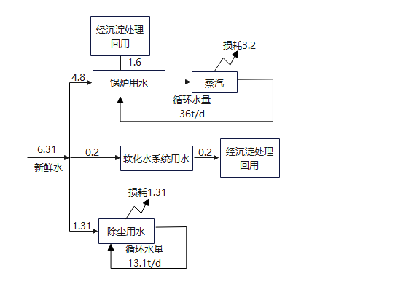  图2-1 项目水平衡图（t/d）  7、厂区平面布置  根据项目总平面布置，技改项目锅炉设置厂区一期项目北侧的锅炉房内，总体布局按照因地制宜，生产区位于厂区的中部，厂区总平面布置基本考虑了生产工艺流程的要求，并根据工业企业的性质、规模、生产流程、交通运输、环境保护等要求，结合场地自然环境条件进行布置，厂区功能分区明确，物流顺畅、布置紧凑，平面布置基本上合理。
工艺流程和产排污环节 | 1、工艺流程  本项目生产工艺流程如图2-2所示。  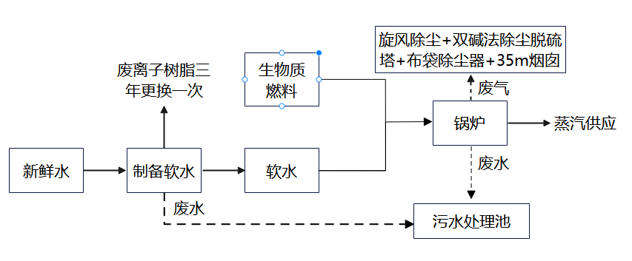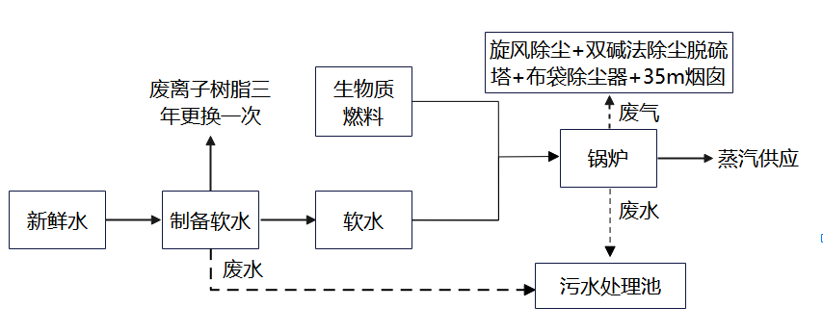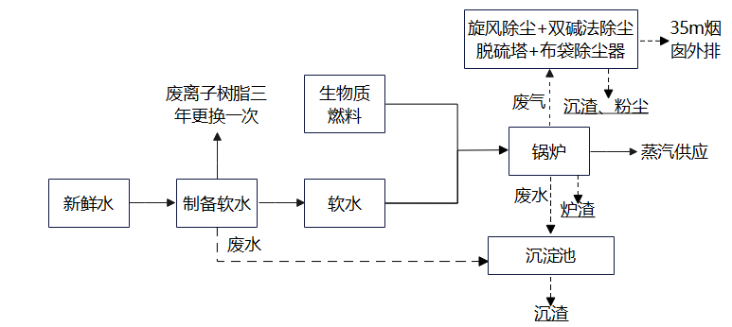  图2-2 项目生产工艺流程及产污环节示意图  工艺说明：  水先经软水制备器进行软化成为软水，软水制备所需离子交换树脂3年更换一次，成型生物质锅炉通过燃烧生物质燃料将预先制备好的软水加热成水蒸气，锅炉产生蒸汽直接加热。燃烧生物质燃料产生的废气由“旋风除尘+双碱法除尘脱硫塔+布袋除尘器”处理达标后由一根35m高排气筒（Q1）排放，锅炉排污水和软化水处理系统反冲洗用水经沉淀处理后回用于生产。  2、产污环节  项目主要污染工序见表2-7。  表2-7 主要污染工序一览表  类别 污染源 污染工序 污染因子  废气 锅炉废气 锅炉燃烧 SO₂、NOx、颗粒物  废水 废水 软水制备废水、锅炉排污水 COD  噪声 设备 设备运行 噪声  固废 一般固废 锅炉燃烧 炉渣  废气处理设施 除尘器收集粉尘  沉淀池 沉渣  软水制造 废弃离子交换树脂
与项目有关的原有环境污染问题 | 1、原有工程环保手续  城坤公司于2014年4月委托厦门阳光环境保护科技有限公司编制了《福建城坤建材有限公司矿渣加气混凝土砌块项目环境影响报告表》，并于2014年12月11日通过了永春生态环境局（原永春县环境保护局）的审批，审批编号为为：永环审[2014]表39号（见附件4）；项目于2014年3月已建成6条蒸罐（一期），设计建设规模为年产40万立方米加气混凝土砌块的生产线，并投入运行。城坤有限公司于2017年7月10日向永春生态环境局（原永春县环境保护局）申请竣工环保验收，并于2017年10月16日通过永春县环境保护局的环保竣工验收，验收编号为：永环验[2017]表39号。  项目原有1台燃煤蒸汽锅炉(4t/h)，年工作300天，每天工作8小时。由于燃煤蒸汽锅炉需要定期进行检修，检修期间无法正常供热会导致生产线停产，在项目生产产品、生产工艺和生产原料、建设地点均不改变下，城坤公司建设1台燃生物质蒸汽锅炉(4t/h)用于燃煤蒸汽锅炉检修时替代使用。城坤单位于2018年12月委托山东君恒环保科技有限公司编制了《新增1台4t/h锅炉项目环境影响报告表》，于2019年3月25日取得了泉州市永春生态环境局的批复(详见附件4)，审批文号为：永环审[2019]表7号，建设单位于2019年5月委托泉州市华科环保科技有限公司组织实开展该项目竣工验收监测工作，并于同年5月31号完成了验收工作。  2、现有工程概况  （1）项目名称：矿渣加气混凝土砌块项目；  （2）建设单位：福建城坤建材有限公司；  （3）建设地点：永春县下洋镇新坂村136号；  （4）建设规模：建成6条蒸罐（一期），建设规模为年产40万立方米加气混凝土砌块的生产线，建筑面积4000m²；  （5）总 投 资：3550万元；  （6）员工人数：职工定员18人，10人住厂；  （7）工作制度：年工作300天，日工作8小时。  3、现有工程工艺流程  项目加气混凝土砌块生产工艺如下：  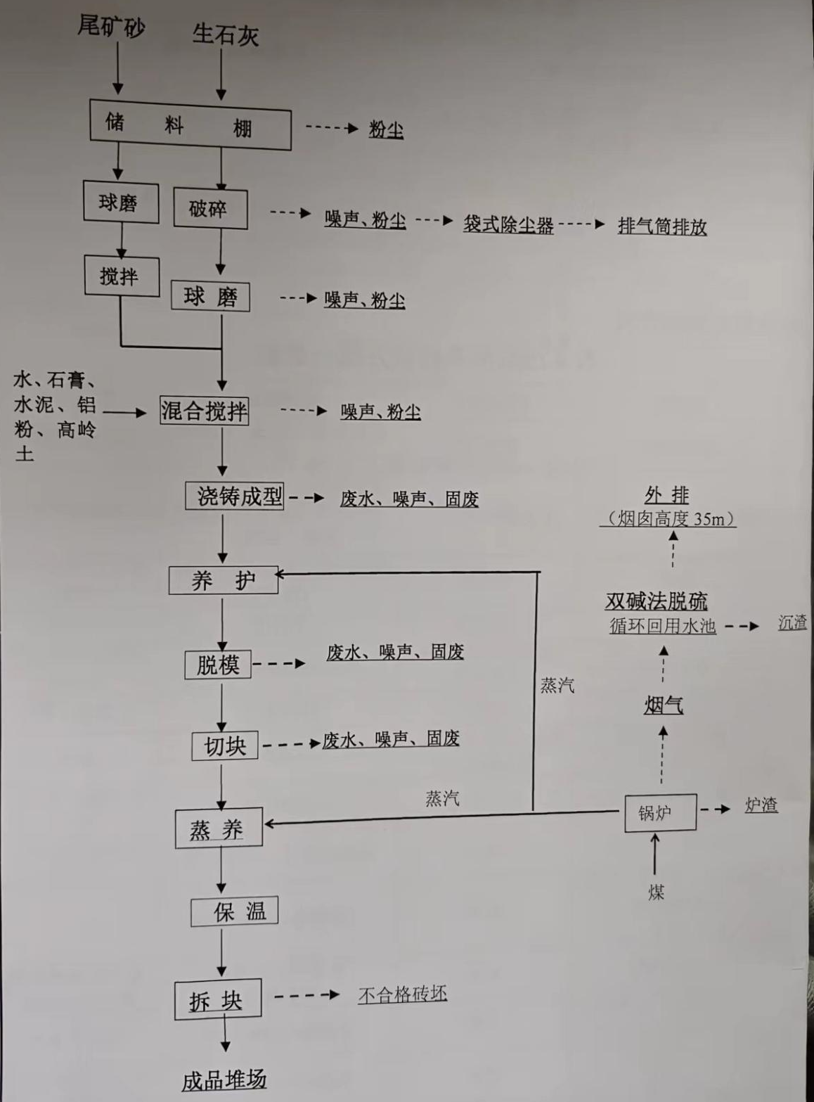  煤/生物质  图2-3 项目加气混凝土砌块生产工艺流程图  4、现有工程污染源分析  （1）废水  项目配料用水在蒸养工序中全部变成水蒸气，循环使用；脱硫除尘用水经沉淀处理后循环使用，不外排；脱模、切块冲洗废水经收集回用于生产；锅炉用水经沉淀池处理回用于生产；项目现有职工18人（10人住厂），生活污水日排放量约为0.4t，年排放量约为120t，经化粪池处理后用于周边林地施肥。  （2）废气  项目的废气污染源主要来自破碎机及运输带产生的粉尘及锅炉烟气。  根据现有工程环评验收，项目破碎机及运输带产生的粉尘经布袋除尘器处理后通过15m高排气筒（Q2）排放，Q2废气排放监测结果见表2-8；锅炉烟气经“旋风除尘+双碱法除尘脱硫塔+布袋除尘器”处理后通过35m高烟囱（Q1）排放，现有工程共有2台锅炉，分别为燃煤蒸汽锅炉和燃生物质蒸汽锅炉，燃生物质蒸汽锅炉于燃煤蒸汽锅炉检修时替代使用，2台锅炉共有一套废气处理设施及排气筒（Q1），燃煤锅炉废气有组织排放监测结果见表2-9，燃生物质锅炉废气有组织排放监测结果见表2-10。  表2-8 破碎机及运输带粉尘有组织废气排放监测结果  采样日期 采样点位 检测项目 检测频次 达标情况  1 2 3 平均值  2017.07.13 Q2出口 废气排放量（m³/h） 1900 1840 1920 1890 /  颗粒物 实测浓度mg/m³ 7.81 9.31 9.44 8.85 达标  排放浓度mg/m³ 7.81 9.31 9.44 8.85  2017.07.14 Q2出口 废气排放量（m³/h） 1860 1880 1810 1850 /  颗粒物 实测浓度mg/m³ 8.60 7.35 9.42 8.46 达标  排放浓度mg/m³ 8.60 7.35 9.42 8.46  排放限值 120  表2-9 燃煤锅炉废气排放监测结果  采样日期 采样点位 检测项目 检测结果mg/m³ 达标情况  1 2 3 平均值  2017.07.13 燃煤锅炉废气进口 废气排放量（m³/h） 6.74×10³ 7.09×10³ 6.85×10³ 6.88×10³ /  颗粒物 实测浓度mg/m³ 124.7 142.9 106.5 124.7 /  排放浓度mg/m³ 114 130.7 97.4 114.0 /  二氧化硫 实测浓度mg/m³ 1114 1120 1086 1107 /  排放浓度mg/m³ 1019 1024 993 1012 /  氮氧化物 实测浓度mg/m³ 215 209 226 217 /  排放浓度mg/m³ 197 191 207 198 /  燃煤锅炉废气出口 废气排放量（m³/h） 2.45×10⁴ 2.43×10⁴ 2.42×10⁴ 2.43×10⁴ /  颗粒物 实测浓度mg/m³ 15.9 11.3 9.7 12.3 达标  排放浓度mg/m³ 23.5 16.7 14.4 18.2 达标  二氧化硫 实测浓度mg/m³ 130 125 123 126 达标  排放浓度mg/m³ 192 185 182 186 达标  氮氧化物 实测浓度mg/m³ 132 128 127 129 达标  排放浓度mg/m³ 195 189 188 191 达标  2017.07.14 燃煤锅炉废气排放烟囱进口 废气排放量（m³/h） 7.10×10³ 6.86×10³ 6.89×10³ 6.95×10³ /  颗粒物 实测浓度mg/m³ 116.9 133.0 111.9 120.6 /  排放浓度mg/m³ 108.2 123.1 103.6 111.6 /  二氧化硫 实测浓度mg/m³ 1088 1059 1106 1082 /  排放浓度mg/m³ 1007 980 1024 1004 /  氮氧化物 实测浓度mg/m³ 208 205 215 209 /  排放浓度mg/m³ 193 190 199 194 /  燃煤锅炉废气排放烟囱出口 废气排放量（m³/h） 2.47×10⁴ 2.44×10⁴ 2.41×10⁴ 2.44×10⁴ /  颗粒物 实测浓度mg/m³ 12.5 16.0 14.6 14.4 达标  排放浓度mg/m³ 18.9 24.0 21.9 21.6 达标  二氧化硫 实测浓度mg/m³ 121 128 123 124 达标  排放浓度mg/m³ 182 192 185 186 达标  氮氧化物 实测浓度mg/m³ 121 125 124 123 达标  排放浓度mg/m³ 182 188 186 185 达标  表2-10 燃生物质锅炉废气排放监测结果  采样日期 采样点位 检测项目 检测结果mg/m³ 达标情况  1 2 3 平均值  2019.05.15 燃生物质锅炉废气排气筒进口 标干流量（m³/h） 10512 10045 10514 10357 /  含氧量（%） 14.5 14.3 14.4 14.4 /  二氧化硫 实测浓度 （mg/m³） 63 67 70 67 /  基准产生浓度 （mg/m³） / / / /  产生速率 （kg/h） 6.62×10⁻¹ 6.73×10⁻¹ 7.36×10⁻¹ 6.90×10⁻¹  氮氧化物 实测浓度（mg/m³） 83 82 79 81 /  基准产生浓度（mg/m³） / / / /  产生速率（kg/h） 8.72×10⁻¹ 8.24×10⁻¹ 8.31×10⁻¹ 8.42×10⁻¹  颗粒物 实测浓度 （mg/m³） 422 457 431 437 /  基准产生浓度 （mg/m³） / / / /  产生速率 （kg/h） 4.44 4.59 4.53 4.52  燃生物质锅炉废气排气筒出口 标干流量（m³/h） 9500 9312 9401 9404 /  含氧量（%） 15.1 15.3 15.3 15.2 /  二氧化硫 实测浓度 （mg/m³） 56 58 63 59 达标  基准产生浓度 （mg/m³） 114 122 133 123  产生速率 （kg/h） 5.32×10⁻¹ 5.40×10⁻¹ 5.92×10⁻¹ 5.55×10⁻¹  排放限值 200  氮氧化物 实测浓度 （mg/m³） 85 87 83 85 达标  基准产生浓度 （mg/m³） 173 183 175 177  产生速率 （kg/h） 8.08×10⁻¹ 8.10×10⁻¹ 7.80×10⁻¹ 7.99×10⁻¹  排放限值 300  颗粒物 实测浓度 （mg/m³） ＜20 ＜20 ＜20 ＜20 达标  基准产生浓度 （mg/m³） ＜40.7 ＜42.1 ＜42.1 ＜41.6  产生速率 （kg/h） ＜0.190 ＜0.186 ＜0.188 ＜0.188  排放限值 30  2019.05.16 燃生物质锅炉废气排气筒进口 标干流量（m³/h） 10512 10045 10514 10357 /  含氧量（%） 14.5 14.3 14.4 14.4 /  二氧化硫 实测浓度 （mg/m³） 63 67 70 67 /  基准产生浓度 （mg/m³） / / / /  产生速率 （kg/h） 6.62×10⁻¹ 6.73×10⁻¹ 7.36×10⁻¹ 6.90×10⁻¹  氮氧化物 实测浓度（mg/m³） 83 82 79 81 /  基准产生浓度（mg/m³） / / / /  产生速率（kg/h） 8.72×10⁻¹ 8.24×10⁻¹ 8.31×10⁻¹ 8.42×10⁻¹  颗粒物 实测浓度 （mg/m³） 422 457 431 437 /  基准产生浓度 （mg/m³） / / / /  产生速率 （kg/h） 4.44 4.59 4.53 4.52  燃生物质锅炉废气排气筒出口 标干流量（m³/h） 9500 9312 9401 9404 /  含氧量（%） 15.1 15.3 15.3 15.2 /  二氧化硫 实测浓度 （mg/m³） 56 58 63 59 达标  基准产生浓度 （mg/m³） 114 122 133 123  产生速率 （kg/h） 5.32×10⁻¹ 5.40×10⁻¹ 5.92×10⁻¹ 5.55×10⁻¹  排放限值 200  氮氧化物 实测浓度（mg/m³） 85 87 83 85 达标  基准产生浓度（mg/m³） 173 183 175 177  产生速率（kg/h） 8.08×10⁻¹ 8.10×10⁻¹ 7.80×10⁻¹ 7.99×10⁻¹  排放限值 300  颗粒物 实测浓度 （mg/m³） ＜20 ＜20 ＜20 ＜20 达标  基准产生浓度 （mg/m³） ＜42.9 ＜41.4 ＜42.1 ＜42.1  产生速率 （kg/h） ＜0.191 ＜0.188 ＜0.187 ＜0.189  排放限值 30  根据验收监测结果可知，验收监测期间，破碎粉尘排放符合《大气污染物综合排放标准》（GB16827-1996）相关限值要求，锅炉废气排放均符合《福建省工业炉窑大气污染综合治理方案》（闽环保大气〔2019〕10号）相关标准限值。  根据项目技改前环评验收分析，破碎粉尘排放量为0.96t/a。项目原有1台燃煤蒸汽锅炉(4t/h)，日工作8小时，年工作300天，从《福建城坤建材有限公司矿渣加气混凝土砌块项目环境影响报告表》批复（见附件4）可知，公司燃煤锅炉总量控制指标：SO₂≤7.83吨/年，NO_{x}≤9.65吨/年，后城坤公司建设1台燃生物质蒸汽锅炉(4t/h)用于燃煤蒸汽锅炉检修时替代使用，年工作60天，从《新增1台4t/h锅炉项目环境影响报告表》批复（见附件4）可知，燃生物质锅炉主要污染物排放总量控制指标：SO₂≤0.245吨/年，NO_{x}≤0.294吨/年（见批复5）。项目锅炉排放量见表2-11。  表2-11 锅炉废气排放量一览表  污染物 燃煤锅炉废气排放量（t/a） 总量控制指标（t/a） 燃生物质锅炉废气排放量（t/a） 总量控制指标（t/a） 锅炉废气排放量合计（t/a）  二氧化硫 6.264 7.83 0.245 0.245 6.509  氮氧化物 7.72 9.65 0.294 0.294 8.014  颗粒物 0.28 / 0.014 / 0.294  备注：燃煤锅炉年工作240天，排放量为指标的80%，燃生物质锅炉于燃煤锅炉检修时使用，年工作60天。  （3）噪声  项目的主要噪声源为锅炉房风机等机械设备的运转噪声，根据验收监测结果，项目厂界噪声值为52.1~58.4dB（A），符合《工业企业厂界环境噪声排放标准》（GB12348-2008）2类标准。  （4）固体废物  项目产生的固体废物均能妥善处置。锅炉炉渣及处理池产生的沉渣外售给陈永仁处理；除尘器收集粉尘、切条及不合格砖胚经收集回用于生产；生活垃圾一起收集后定期由下洋镇新坂村环卫站清运处理。  5、现有工程存在环境问题  项目现有工程于2019年5月完成自主验收，根据现场踏勘并对照环评及验收报告，项目环保措施均已落实到位，且验收至今生产规模、生产工艺、环保设备等均未发生变化，无遗留环境问题。  6、技改前后“三本帐”分析  项目“三本帐”分析见表2-10。  表2-10 项目“三本帐”分析一览表  污染源 污染物 技改前排放量① 本工程 以新带老削减量⑤ 排放增减量⑥ 技改后排放量⑦  产生量② 削减量③ 排放量④  生活污水 水量(t/a) 120 120 0 120 120 0 120  COD(t/a) 0.0336 0.048 0.0114 0.0336 0.0336 0 0.0336  NH₃-N(t/a) 0.0036 0.0036 0 0.0036 0.0036 0 0.0036  废气 颗粒物(t/a) 1.254 2.25 2.025 0.225 1.254 -1.029 0.225  SO₂(t/a) 6.509 3.825 0 3.825 6.509 -2.684 3.825  NO_{X}(t/a) 8.014 4.59 0 4.59 8.014 -3.424 4.59  固体废物 锅炉炉渣(t/a) 0 7.776 7.776 0 0 0 0  沉渣(t/a) 0 0.4 0.4 0 0 0 0  除尘器收集粉尘(t/a) 0 0.1426 0.1426 0 0 0 0  切条及不合格砖胚(t/a) 0 1207 1207 0 0 0 0  废弃离子交换树脂(t/a) 0 0.42 0.42 0 0 0 0  生活垃圾(t/a) 0 4.8 4.8 0 0 0 0  注：④=②-③；⑦=①+④-⑤；⑥=⑦-①。

三、区域环境质量现状、环境保护目标及评价标准
区域  环境  质量  现状 | 1、大气环境质量现状  （1）环境功能区划及环境质量标准  ①基本污染物  项目所在区域环境空气质量功能区划类别为二类区，环境空气执行《环境空气质量标准》（GB3095-2012）二级标准及2018年修改单要求。本项目空气质量执行标准详见表3-1。  表3-1 《环境空气质量标准》(摘录)  污染物名称 取值时间 浓度限值 单位 标准来源  SO₂ 24小时平均 150 μg/m³ 《环境空气质量标准》（GB3095-2012）二级标准及2018年修改单要求  年平均 60  1小时平均 500  NO₂ 24小时平均 80  年平均 40  1小时平均 200  CO 24小时平均 4 mg/m³  1小时平均 10  O₃ 日最大8小时平均 160 μg/m³  1小时平均 200  PM₁₀ 年平均 70  24小时平均 150  PM_{2.5} 年平均 35  24小时平均 75  （2）环境质量现状  本项目所在区域环境空气中SO₂、NO₂、PM₁₀、PM_{2.5}、CO、O₃达标情况根据泉州市生态环境局发布的《泉州市生态环境状况公报(2021年度)》(2022年6月2日)中对各地区的例行监测结果汇总，空气质量截图及永春县环境空气质量见图3-1。  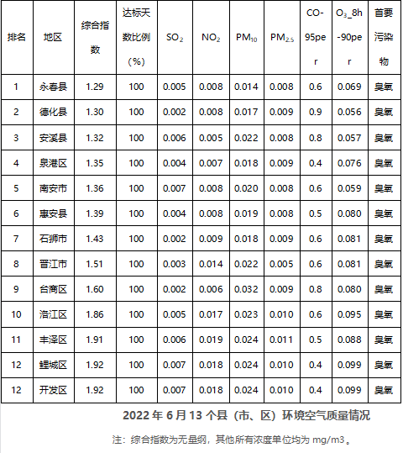  图3-1 泉州市生态环境局发布的空气质量截图  根据以上数据分析，项目所在区域污染物SO₂、NO₂、PM₁₀、PM_{2.5}、CO、O₃均能符合《环境空气质量标准》(GB3095-2012)修改单中二级标准，城市环境空气质量达标。  2、水环境质量现状  （1）环境功能区划及环境质量标准  项目周边地表水为坑仔口溪，坑仔口溪为西溪支流，根据《泉州市地表水环境功能区类别划分方案修编及编制说明》（泉州市人民政府2004年3月），坑子口溪属III类区，水环境主要功能为“一般工业用水、农业用水、一般景观要求水域”，水质执行标准为《地表水环境质量标准》(GB3838-2002)表1中Ⅲ类标准。部分指标详见表3-2。  表3-2 《地表水环境质量标准》（GB3838-2002）（摘录） 单位：mg/L  项目 Ⅰ类 Ⅱ类 Ⅲ类 Ⅳ类  pH（无量纲） 6～9  化学需氧量≤ 15 15 20 3  五日生化需氧量（BOD₅）≤ 3 3 4 30  氨氮≤ 0.15 0.5 1.0 6  石油类≤ 0.05 0.05 0.05 1.5  总磷（以P计）≤ 0.02 0.1 0.1 0.5  阴离子表面活性剂≤ 0.2以下 0.2 0.2 0.2  （2）环境质量现状  根据《2021年度泉州市生态环境状况公报》（泉州市生态环境局，2022年6月2日）：2021年，泉州市水环境质量总体保持良好。全市34条小流域的39个监测考核断面（实际监测38个考核断面，厝上桥断流暂停监测）Ⅰ～Ⅲ类水质比例为92.1%（35个），Ⅳ类水质比例为5.3%（2个，分别为南安石井江安平桥、惠安林辋溪峰崎桥断面），Ⅴ类水质比例为2.6%（1个，晋江九十九溪乌边港桥断面）。近岸海域一、二类海水水质站位比例91.7%，其中，泉州湾（晋江口）平均水质类别为三类；泉州湾洛江口平均水质类别为四类；泉州安海石井海域平均水质类别为四类。本项目附近水体为坑仔口溪，环境功能为III类水域，水质状况满足《地表水环境质量标准》（GB3838-2002）中III类水质标准。  3、声环境质量现状  为了解项目所在区域声环境质量现状，建设单位委托于年月日对项目厂房四周声环境进行监测（监测报告见附件7），监测期间本项目处于未生产状态，监测结果见表3-3，监测点位详见图3-2。  表3-3 项目声环境质量现状监测结果  根据表3-6监测结果可知，目前项目所在区域声环境质量现状符合《声环境质量标准》（GB3096-2008）3类标准。  图3-2 项目噪声监测点位图  4、其他环境质量现状  项目使用闲置厂房进行生产，不新增用地，因此不需进行生态现状调查。  项目不属于“广播电台、差转台、电视塔台、卫星地球上行站、雷达等电磁辐射类项目”，不需开展电磁辐射现状监测与评价。  项目无废水外排，不存在污染土壤、地下水等途径，不需开展土壤、地下水现状调查。
环境  保护  目标 | 本项目位于永春县下洋镇新坂村136号，项目四周均为林地。项目环境保护目标见下表3-4。  表3-4 主要敏感目标一览表  序号 项目 坐标 保护目标 方位 距离（m） 规模 标准  X Y  1 大气环境 北纬 25°30′5.03″ 东经 117°57′46.54″ 新坂村 E 150 600人 《环境空气质量标准》（GB3095-2012）二级标准及2018年修改单要求  2 地下水环境 500 米范围内无地下水集中式饮用水水源和热水、矿泉水、温泉等特殊地下水资源  3 声环境 50m范围内无声环境保护目标  4 地表水环境 北纬 25°30′16.48″ 东经 117°57′14.96″ 坑仔口溪 EN 700 / 《地表水环境质量标准》(GB3838-2002)表1中Ⅲ类标准
污染  物排  放控  制标  准 | 1、废水排放标准  项目软化水处理系统反冲洗用水、锅炉排污水经沉淀池处理后回用于生产，不外排，除尘用水经沉淀处理后循环使用，不会对周边环境造成影响。  2、废气排放标准  项目生物质锅炉废气中SO₂、NOX、颗粒物、烟气黑度排放参照执行《福建省工业炉窑大气污染综合治理方案》（闽环保大气〔2019〕10号）中相关标准限值，颗粒物无组织排放参照执行《大气污染物综合排放标准》（GB16297-1996），具体标准值见表3-5、3-6。  表3-5 项目锅炉废气污染物有组织排放标准  污染物名称 最高允许排放浓度(mg/m³) 标准来源  颗粒物 30 闽环保大气〔2019〕10号  SO₂ 200  NO_{X} 300  烟气黑度 ≤1级  表3-6 项目废气无组织排放标准  污染物 无组织排放监控浓度限值（mg/m³） 标准来源  颗粒物 1.0 《大气污染物综合排放标准》（GB16297-1996）  3、噪声排放标准  项目厂界噪声执行《工业企业厂界环境噪声排放标准》(GB12348-2008)3类标准。详见表3-7。  表3-7 《工业企业厂界环境噪声排放标准》(GB12348-2008) 单位：dB(A)  时段 声环境功能区类别 昼间 夜间  3类 65 55  4、固体废物处置执行标准  一般工业固体废物在厂内暂存执行《一般工业固体废物贮存和填埋污染控制标准》（GB18599-2020）的相关规定。危险废物的收集、贮存参照执行执行《危险废物贮存污染控制标准》（GB18597-2001）及修改单的相关规定。
总量  控制  指标 | 1、废水  项目软化水处理系统反冲洗用水、锅炉排污水经沉淀池处理后回用于生产，不外排，除尘用水经沉淀处理后循环使用，不会对周边环境造成影响。  2、废气  从《福建城坤建材有限公司矿渣加气混凝土砌块项目环境影响报告表》批复可知，公司燃煤锅炉总量控制指标：SO₂≤7.83吨/年、NO_{X}≤9.65吨/年，本次技改完成后，全厂的二氧化硫排放量为3.825t/a，氮氧化物排放量为4.59t/a，排放总量未超过项目的控制指标要求。

四、主要环境影响和保护措施
施工  期环  境保  护措  施 | 本项目为锅炉技改项目，原主体工程不变，利用城坤公司闲置厂房进行生产不涉及土建内容，因此本评价不再分析施工期的污染源强。
运营  期环  境影  响和  保护  措施 | 一、废气  1、废气污染物排放源汇总  （1）废气主要排放源  本项目为锅炉技改项目，拟将4t/h燃煤锅炉改造为4t/h燃生物质锅炉，因此本项目锅炉废气污染源强重新核算。本项目锅炉废气污染源产排污环节、污染物种类、污染物产生量和浓度、污染物排放浓度（速率）、污染物排放量见表4-1，对应污染治理设施设置情况见表4-2，排放口基本情况和对应排放标准见表4-3。  表4-1 废气污染物排放源信息汇总表（产、排污情况）  产排污 环节 污染物 种类 排放 形式 产生量 （t/a） 产生速率（kg/h） 排放浓度 （mg/m³） 排放速率 （kg/h） 排放量 （t/a）  生物质燃料燃烧 颗粒物 有组织 2.25 0.938 1.875 0.094 0.225  SO₂ 有组织 3.825 1.594 31.875 1.594 3.825  NOx 有组织 4.59 1.913 38.25 1.913 4.59  表4-2 废气污染物排放源信息汇总表（治理设施）  产排污 环节 污染物 种类 排放 形式 治理设施  处理工艺 处理能力（m³/h） 收集效率（%） 治理工艺去除率（%） 是否为可行技术  生物质燃料燃烧 颗粒物 有组织 旋风除尘+双碱法除尘脱硫塔+布袋除尘器+35m烟囱 50000 100 90 是  SO₂ 有组织 100 / 是  NOx 有组织 100 / 是  表4-3 废气污染物排放源信息汇总表（排放口信息及标准）  产排污 环节 污染物 种类 排放 形式 排放口基本情况 排放标准  参数 温度 （℃） 编号及名称 类型 排气筒底部中心坐标  生物质燃料燃烧 颗粒物 有组织 H:35m Φ：1.0m 25 锅炉废气排放口Q1 一般排放口 E:117.57325 N:25.30006 30mg/m³  SO₂ 200mg/m³  NOx 300mg/m³  （2）锅炉废气排放源强核算  根据建设单位提供的资料，本项目年使用生物质燃料为4500t/a，参照《排放源统计调查产排污核算方法和系数手册》中锅炉产排污量核算系数手册，燃烧1吨生物质燃料会产生废气量6240m³，二氧化硫产污系数为17S千克/吨-原料，颗粒物产污系数为0.5千克/吨-原料，氮氧化物产污系数为1.02千克/吨-原料，本项目燃烧废气产污系数取值见表4-4。  表4-4 锅炉燃烧废气中各污染物产排系数  产品名称 原料名称 污染物指标 单位 产污系数 依据  蒸汽/热水/其他 生物质燃料 工业废气量 标立方米/吨-原料 6240 《排放源统计调查产排污核算方法和系数手册》  二氧化硫 千克/吨-原料 17S①  颗粒物 千克/吨-原料 0.5  氮氧化物 千克/吨-原料 1.02  备注：①产排污系数表中二氧化硫的产排污系数是以含硫量（S%）的形式表示的，其中含硫量（S）是指生物质收到基硫分含量，以质量百分数的形式确定。本项目取 S=0.05。  经计算可得本项目燃烧烟气中污染物源强如下：  工业废气量=6240×4500=2808Nm³/a；  SO₂产生量=0.85×4500×10⁻³=3.825t/a；  颗粒物产生量=0.5×4500×10⁻³=2.25t/a；  NOx产生量=1.02×4500×10⁻³=4.59t/a。  项目锅炉燃烧废气经锅炉自带风机抽出后由“旋风除尘+双碱法除尘脱硫塔+布袋除尘器”进行除尘脱硫处理后通过35m烟囱（Q1）排放，除尘处理效率按90%计算。项目锅炉日运行8小时，年工作300天，风机风量50000m²/h，废气产排情况见表4-1。  2、废气治理措施可行性分析  项目锅炉燃烧废气经锅炉自带风机抽出后由“旋风除尘+双碱法除尘脱硫塔+布袋除尘器”进行除尘脱硫处理后通过35m烟囱（Q1）排放。  旋风除尘器工作原理：旋风除尘器是利用旋转气流所产生的离心力将尘粒从合尘气流中分离出来的除尘装置。旋转气流的绝大部分沿器壁自圆简体，呈螺旋状由上向下向圆锥体底部运动，形成下降的外旋含尘气流，在强烈旋转过程中所产生的离心力将密度远远大于气体的尘粒甩向器壁，尘粒一旦与器壁接触，便失去惯性力而靠入口速度的动量和自身的重力沿壁面下落进入集灰斗。旋转下降的气流在到达圆锥体底部后，沿除尘器的轴心部位转而向上.形成上升的内旋气流，并由除尘器的排气管排出。自进气口流人的另一小部分气流，则向旋风除尘器顶盖处流动，然后沿排气管外侧向下流动，当达到排气管下端时，即反转向上随上升的中心气流一同从诽气管排出，分散在其中的尘粒也随同被带走。  双碱法除尘脱硫塔工作原理：双碱脱硫塔是一种常见的烟气脱硫设备，其工作原理是利用双碱溶液对烟气中的二氧化硫进行吸收和反应，从而达到脱硫的目的。双碱脱硫塔主要由吸收塔、循环泵、喷淋系统、底部排污系统等组成。烟气从吸收塔的底部进入，经过喷淋系统喷淋出双碱溶液，与烟气进行充分接触和反应。在反应过程中，二氧化硫被吸收并与双碱溶液中的氢氧化钠和碳酸钠发生化学反应，生成硫酸钠和二氧化碳等物质。经过反应后的烟气从吸收塔的顶部排出，经过除尘器等设备后排放到大气中。  布袋除尘器：布袋除尘器也称为过滤式除尘器，是一种干式高效除尘器，它是利用纤维编织物制作的袋式过滤元件来捕集含尘气体中固体颗粒物的除尘装置。其作用原理是尘粒在绕过滤布纤维时因惯性力作用与纤维碰撞而被拦截。细微的尘粒(粒径为1微米或更小)则受气体分子冲击(布朗运动)不断改变着运动方向，由于纤维间的空隙小于气体分子布朗运动的自由路径，尘粒便与纤维碰撞接触而被分离出来。含尘气体从袋式除尘器入口进入后，通过烟气分配装置均匀分配进入滤袋，当含尘气体穿过滤袋时，粉尘即被吸附在滤料上，而被净化的气体则从滤袋内排除。当吸附在滤料上的粉尘达到一定厚度时，电磁阀开启，喷吹空气从滤袋出口处自上而下与气体排除的相反方向进入滤袋，将吸附在滤袋外表面的粉尘清落至下面的灰斗中。袋式除尘器属于高效除尘器，可有效率捕集细小颗粒物。  项目锅炉废气对照《排污许可证申请与核发技术规范 锅炉》(HJ 953—2018)中表7中锅炉烟气污染防治可行技术以及项目实际污染防治措施，治理后废气达《福建省工业炉窑大气污染综合治理方案》（闽环保大气〔2019〕10号）中相关标准限值，措施可行。通过采用以上各项措施，可确保项目生产过程中产生的各项废气污染物稳定达标排放，对周边大气环境影响较小。  3、大气环境影响分析  根据引用的泉州市生态环境主管部门公布的环境质量资料和周边大气监测数据，项目所在区域大气环境质量状况良好，具有一定的大气环境容量。  项目排放废气为锅炉燃烧废气，锅炉燃烧废气经锅炉自带风机抽出后由“旋风除尘+双碱法除尘脱硫塔+布袋除尘器”进行除尘脱硫处理后通过35m烟囱（Q1）排放。颗粒物排放浓度为1.875mg/m³，SO₂排放浓度为31.875mg/m³，NOx排放浓度为38.25mg/m³，符合《福建省工业炉窑大气污染综合治理方案》（闽环保大气〔2019〕10号）中相关标准限值，因此项目锅炉燃烧废气采取措施处理后可达标排放，对周边环境影响较小。  4、非正常排放  本项目非正常排放情况主要考虑废气处理设施发生故障，废气污染物未经处理就直接排放的情景，非正常排放量核算详见表4-5。  表4-5 污染源非正常排放核算表  污染源 非正常排放原因 污染物 非正常排放浓度（mg/m³） 非正常排放速率（kg/h） 单次持续时间（h） 年发生频次（次） 应对措施  Q1 废气处理设施故障 颗粒物 18.75 0.938 1 1 立即停止  SO₂ 31.875 1.594  NOx 38.25 1.913  5、废气污染物监测要求  项目废气监测点位、监测因子、监测频次等要求见表4-6。  表4-6 监测计划一览表  污染源名称 监测位置 监测指标 监测频次 执行排放标准  废气 有组织 Q1进出口 颗粒物、SO₂、NO_{X}、林格曼黑度 1次/年 《大气污染物综合排放标准》（GB16297-1996）、《福建省工业炉窑大气污染综合治理方案》（闽环保大气〔2019〕10号）中相关标准限值  无组织 厂界无组织 监控点 颗粒物 1次/年  二、废水  1、废水污染源分析  本项目为锅炉技改项目，技改后无新增员工且加气混凝土砌块生产工艺不变，因此无新增生活污水和生产污水。  根据用排水分析，项目锅炉排污水产生量1.6t/d，软化水系统废水产生量0.2t/d，锅炉除尘用水量为13.1t/d。项目软化水处理系统反冲洗用水、锅炉排污水经沉淀池处理后回用于生产，不外排，除尘用水经沉淀处理后循环使用。  2、废水治理措施可行性  项目锅炉房产生的废水属于清净下水，含少量的盐类和SS，水质较为简单，类比同行业，水质情况大致为COD：150mg/L、BOD₅：15mg/L、SS：200mg/L、氨氮：15mg/L、pH：6~9，经沉淀处理后可回于生产。根据建设单位提供资料，项目沉淀池处理能力约20m³/d，锅炉排污水、软化水系统废水及锅炉除尘用水量合计14.9t/d，可一并排入公司沉淀池处理，因此本项目废水处理措施可行。  3、废水污染物监测要求  项目软化水处理系统反冲洗用水、锅炉排污水经沉淀池处理后回用于生产，不外排，除尘用水经沉淀处理后循环使用，不需要制定监测计划。  三、噪声  1、噪声源情况  技改项目噪声源源强、降噪措施、排放强度、持续时间等情况详见表4-7。  表4-7 主要设备噪声源强及控制措施  序号 设备名称 数量 (台/条) 产生强度dB(A) 降噪措施 噪声源强dB(A) 备注  1 锅炉 2 70~75 减震、隔声 60~65 8:00~12:00； 14:00~18:00； 合计8h,2台锅炉不是同时运行  2、达标情况分析  项目50m范围内无声环境保护目标，为评价本项目厂界噪声达标情况，本评价将项目噪声源作点声源处理，考虑车间内噪声向车间外传播过程中，近似地认为在半自由场中扩散，并根据《环境影响评价技术导则 声环境》（HJ2.4-2021）推荐的方法进行预测，噪声预测模式如下：  ①建设项目声源在预测点产生的等效声级贡献值（Leqg）计算公式：  式中：L_{eqg} —声源在预测点的等效声级贡献值，dB(A)；  L_{Ai}—i声源在预测点产生的A声级，dB(A)；  T —预测计算的时间段，s；  t_{i}—i声源在T时间段内的运行时间，s。  ②预测点的预测等效声级（L_{eq}）计算公式：  式中：L_{eqg} —声源在预测点的等效声级贡献值，dB(A)；  L_{eqb}—预测点的背景值，dB(A)。  ③只考虑几何发散衰减时，点声源在预测点产生的A声级计算公式：  式中：L_{A(r)} —距离声源r米处的A声级值，dB(A)；  L_{A(r0)}—距离声源r0米处的A声级值，dB(A)；  r—衰减距离，m；  r₀—距声源的初始距离，取1米。  在采取降噪措施后，项目运营期设备噪声对厂界噪声的贡献值见表4-8。  表4-8 项目厂界噪声预测结果一览表 单位：Leq[dB(A)]  位置 贡献值 背景值 预测结果 评价标准  东侧厂界 昼 间 50.5 59 62.7 GB12348-2008 3类标准（昼间≤65）  南侧厂界 53.2 57 58.5  西侧厂界 51.8 57 61.9  北侧厂界 53.2 59 60.0  项目夜间不生产，根据预测结果，叠加背景值后，运行后厂界噪声预测结果在58.5～62.7dB（A）之间，符合《工业企业厂界环境噪声排放标准》（GB12348-2008）中3类标准，厂界噪声达标排，对周围声环境影响不大。  3、噪声监测要求  项目噪声监测要求具体内容如表4-9所示。  表4-9 噪声监测要求  类别 监测点位 监测项目 监测频次  噪声 厂界四周 等效A声级 1次/季度  四、固体废物  1、固体废物污染源分析  技改项目固体废物主要为锅炉炉渣、沉渣、除尘器收集粉尘、废弃离子交换树脂。  ①炉渣  根据建设单位提供资料，锅炉炉渣的产生量为7.776t/a，炉渣定期收集后外售给相关厂家回收利用。  ②除尘器收集粉尘  根据建设单位提供资料，除尘器收集粉尘产生量为0.1426t/a，定期收集后外售给相关厂家回收利用。  ③沉渣  根据建设单位提供资料，污水处理池、循环回用水池的沉渣产生量为0.4t/a，沉渣定期收集后外售给相关厂家回收利用。  ④废弃离子交换树脂  根据建设单位提供资料，软化水制备系统定期需要更换树脂，产生量为0.42t/a，根据北京市生态环境局2020年10月29日对“废弃的离子交换树脂是否属于危险废物”的提问答复：“用自来水制备纯水过程中产生的废弃离子交换树脂，目前不按危险废物进行管理”。因此产生的废离子交换树脂按一般工业固体废物管理，收集后委托回收单位回收利用。  综上分析，项目固体废物产生源强详见下表4-10。  表4-10 固体废物产生源强  污染物名称 废弃物定性 产生量 处理量 排放量 处理、处置方式  炉渣 一般工业固废 7.776t/a 7.776t/a 0 收集后委托回收单位回收利用  除尘器收集粉尘 一般工业固废 0.1426t/a 0.1426t/a 0 收集后委托回收单位回收利用  沉渣 一般工业固废 0.4t/a 0.4t/a 0 收集后委托回收单位回收利用  废弃离子交换树脂 一般工业固废 0.42t/a 0.42t/a 0 收集后委托回收单位回收利用  2、固体废物影响分析  项目固体废物为锅炉炉渣、沉渣、除尘器收集粉尘、废弃离子交换树脂。一般工业废物暂存于一般工业固废暂存场所，外售相关厂家。通过以上措施，可使项目固体废物得到及时、妥善的处理和处置，不会造成二次污染，对周边环境影响不大。  3、固体废物治理措施及管理要求  项目一般固体废物落实贮存及处置措施，建设单位已严格按照相关规范要求建设1座一般工业固废贮存场所，位于厂区西侧，建筑面积约10m²，贮存场所地面符合基础防渗条件，建立档案管理制度，如实记录产生工业固体废物的种类、数量、流向、贮存、利用、处置等信息，及时出售给其他厂家综合利用，确保一般固体废物得到妥善处置。因此，项目固体废物可得到及时妥善处置，不会造成二次污染，对周边环境影响不大。从环保角度来说，项目固废污染处理措施是可行的。  五、环境风险  1、评价依据  （1）风险调查  根据调查，本项目无《建设项目环境风险评价技术导则》(HJ/T169-2018)附录B表B.1和B.2及《危险化学品重大危险源辨识》（GB182128-2018）表1中列举的突发环境事件风险物质。  （2）环境风险潜势初判  根据《建设项目风险评价技术导则》（HJ169-2018）附录C推荐方法，分别计算危险物质数量与临界量比值Q、行业及生产工艺评分M，以此来确定项目危险物质及工艺系统危险性（P）等级。当项目存在多种危险物质时，按公式4.1计算Q。  $Q=\frac{q_{1}}{Q_{1}}+\frac{q_{2}}{Q_{2}}+…\frac{q_{n}}{Q_{n}}$ 4.1  式中：q₁，q₂，…，q_{n}——每种危险物质的最大存在总量，t；  Q₁，Q₂，…，Q_{n}——每种危险物质的临界量，t；  本项目生产过程中无《建设项目环境风险评价技术导则》(HJ/T169-2018)附录B表B.1和B.2及《危险化学品重大危险源辨识》（GB182128-2018）表1中列举的突发环境事件风险物质。因此项目Q值确定为Q＜1，风险潜势为I，可展开简单分析。  2、环境风险影响分析  大气环境：火灾爆炸过程中产生烟尘、SO2、NOx、CO 等有毒其他，将会对大气环境产生影响。  水环境：发生火灾事故时，灭火过程中的洗消废水未进行及时收集，进入周边地表水或渗入地下水中，将会对水环境造成影响。  3、风险防范措施  为保障安全，减少事故的发生，并降低事故对环境的影响，建设单位应根据有关法规及管理要求，建立系统完善的事故风险防范与应急措施的计划和实施。在项目建设过程中采取的事故防范与应急措施具体如下：  (1)为预防事故的发生，应成立应急事故领导小组；  (2)每个生产岗位必须制定一个明确而又能为所有在岗人员熟悉的安全方针；并定期组织员工培训，熟练掌握应急事故处理措施；  (3)在生产过程中，必须要有人值班，自动掌握安全防范措施，尽可能将风险降低到最低限度；  (4)管理人员和操作人员必须在预防事故的活动中通力合作；  (5)加强员工的思想、道德教育，提高员工的责任心和主观能动性；完善并亚格遵守相关的操作规程，加强岗位培训，落实岗位责任制；加强设备管理，特别是对易产生火灾隐患的部位加强检查；  (6)加强事故管理，在生产过程中注意对其它单位相关事故的研究，充分吸取经验和教训；  (7)车间配备相应的防护用品，备有应急水源，配备了足够的应急物资和使用工具；  (8)对车间地面进行硬化和防渗处理，为做到安全生产，使事故风险减小到最低限度，企业的生产管理部门应加强安全生产管理，制定完备、有效的安全防范措施，尽可能降低各项事故发生的概率。  (9)火灾风险防范措施  ①预防措施：设置专职安全生产管理人员，经常检查，及时处理。  ②防护措施：生产车间禁止吸烟；定期进行消防知识培训，设置安全警示标识，配备若干灭火器和防护设施等。  ③应急处理：迅速撤离火灾污染区人员至上风处，并立即进行隔离，严格限制出入。应急处理人员戴自给正压式呼吸器。尽可能快用灭火器材进行灭火，根据火灾态势确定是否通知消防进行灭火。  - 地下水环境影响分析  根据《环境影响评价技术导则 地下水环境》（HJ610-2016）附录A行业分类表，本项目属于142、热力生产和供应工程，项目类别为Ⅳ类，不需开展地下水环境影响评价。  - 土壤环境影响分析  根据《环境影响评价技术导则土壤环境（试行）》（HJ964-2018）表4污染影响型评价工作等级划分，本项目属附录A土壤环境影响评价项目类别中的其他，项目类别为Ⅳ类，不需开展土壤环境影响评价工作

五、环境保护措施监督检查清单
内容  要素 | 排放口(编号、名称)/污染源 | 污染物项目 | 环境保护措施 | 执行标准
大气环境 | 锅炉废气排放口Q1 | SO₂、NOx、颗粒物 | 旋风除尘+双碱法除尘脱硫塔+布袋除尘器+35m烟囱 | 《福建省工业炉窑大气污染综合治理方案》（闽环保大气〔2019〕10号）中相关标准限值及《大气污染物综合排放标准》（GB16297-1996）
 | 无组织废气 | 颗粒物 | 加强车间密闭、设备检修等 | 《大气污染物综合排放标准》（GB16297-1996）
地表水环境 | 生产废水 | / | 软化水处理系统反冲洗用水、锅炉排污水经沉淀池处理后回用于生产，不外排，除尘用水经沉淀处理后循环使用 | /
声环境 | 车间噪声/设备噪声 | 等效A声级 | 隔声、减震 | 《工业企业厂界环境噪声排放标准》（GB12348-2008）3类标准
电磁辐射 | / | / | / | /
固体废物 | 建设单位已按要求设置一般工业固废暂存场所1处，面积约10m²，一般工业固废收集后外售给相关厂家回收处置。
土壤及地下水  污染防治措施 | 无
生态保护措施 | 无
环境风险  防范措施 | 规范化车间内生产操作，制定完善的安全生产制度，做好车间防火措施，配套消防器材及物资。
其他环境  管理要求 | （1）环境管理  企业环境管理由公司经理负责制下设兼职环境监督员1～2人，在项目的运行期实施环境监控计划，负责日常的环境管理。作为企业的环境监督员，有如下的职责：  ①协助领导组织推动本企业的环境保护工作，贯彻执行环境保护的法律、法规、规章、标准及其他要求；  ②组织和协助相关部门制定或修订相关的环境保护规章制度和操作规程，并对其贯彻执行情况进行监督检查；  ③汇总审查相关环保技术措施计划并督促有关部门或人员切实执行；  ④进行日常现场监督检查，发现问题及时协助解决，遇到特别环境污染事件，有权责令停止排污或者消减排污量，并立即报告领导研究处理；  ⑤指导部门的环境监督员工作，充分发挥部门环境监督员的作用；  ⑥办理建设项目环境影响评价事项和“三同时”相关事项，参加环保设施验收和试运行工作；  ⑦参加环境污染事件调查和处理工作；  ⑧组织有关部门研究解决本企业环境污染防治技术；  ⑨负责本企业应办理的所有环境保护事项。  （2）排污申报  根据《排污许可证申请与核发技术规范 总则》（HJ942—2018）、《排污许可证申请与核发技术规范 锅炉》(HJ 953—2018)等相关规范要求，及时完成排污许可证更新工作。  （3）竣工验收  根据原国家环境保护部2017年11月22日发布的《建设项目竣工环境保护验收暂行办法》（国环规环评〔2017) 4号），本项目应在环境保护设施竣工之日起3个月内完成竣工环保验收；环境保护设施需要进行调试或者整改的，验收期限可以适当延期，但最长不超过12个月。  （4）排污口规范化  建设项目应完成排污口规范建设，投资应纳入正常生产设备之中。各污染源排放口应设置专项图标，执行《环境图形标准排污口（源）》（GB15563.1-1995）。  要求各排污口（源）提示标志形状采用正方形边框，背景颜色、图形颜色根据下表确定。标志牌应设在与之功能相应的醒目处，并保持清晰、完整。  本项目废气、废水、噪声和固废各排污口标志牌示意图如下：  表5-1 各排污口（源）标志牌设置示意图  序号 标志名称 提示图形符号 警告图形符号 功能说明  1 污水排放口 表示污水向水体排放  2 废气排放口 表示废气向大气环境排放  3 噪声排放源 表示噪声向外环境排放  4 一般固体废物 表示一般固体废物贮存、处置场  5 危险废物 / 表示危险废物贮存、处置场  （5）信息公示  晋江宏裕模具有限公司于2022年9月委托泉州市蓝天环保科技有限公司承担《晋江宏裕模具有限公司年增产16万件塑胶品、360套模具技改项目环境影响报告表》的编制工作，晋江宏裕模具有限公司于2022年9月14日起在福建环保网(www.fjhb.org)上刊登了项目基本情况第一次公示；公司于2022年9月22日起在福建环保网(www.fjhb.org)上刊登了项目第二次公示，公示内容为项目环境影响报告表编写内容简本和查阅环境影响报告表简本的方式和期限。公告介绍了建设单位和环评单位的联系方式、工程概况、工程主要污染源强、环境影响措施及环境影响评价总结论等内容。两次公示期间建设单位和环评单位均未收到公众对本项目建设提出的意见和反映问题。公示截图见附件8。

六、结论
福建城坤建材有限公司位于永春县下洋镇新坂村136号，主要从事矿渣加气混凝土砌块的生产，本次技改工程拟将4t/h燃煤锅炉改造为4t/h燃生物质锅炉。锅炉房建筑面积约100m²，不再新增用地，项目总投资100万元，不新增人员，锅炉每天工作时间为8小时。本项目所在区域水、气、声环境质量现状较好，能够满足环境规划要求；项目在运营期内要加强对废气、废水、噪声、固废的治理，确保污染处理设施正常运行、各项污染物达标排放，减小项目对周围环境的影响。在保证各项污染物达标排放的情况下，项目的建设是可行的。

附表

建设项目污染物排放量汇总表
项目  分类 | 污染物名称 | 现有工程  排放量（固体废物产生量）① | 现有工程  许可排放量  ② | 在建工程  排放量（固体废物产生量）③ | 本项目  排放量（固体废物产生量）④ | 以新带老削减量  （新建项目不填）⑤ | 本项目建成后  全厂排放量（固体废物产生量）⑥ | 变化量  ⑦
废气 | 颗粒物 | 1.254 | / | / | 0.225 | 1.254 | 0.225 | -1.029
 | SO₂ | 6.509 | / | / | 3.825 | 6.509 | 3.825 | -2.684
 | NOx | 8.014 | / | / | 4.59 | 8.014 | 4.59 | -3.424
废水 | COD（t/a） | 0.0336 | / | / | 0.0336 | 0.0336 | 0.0336 | 0
 | 氨氮（t/a） | 0.0036 | / | / | 0.0036 | 0.0036 | 0.0036 | 0
一般工业  固体废物 | 锅炉炉渣(t/a) | 7.776 | / | / | 7.776 | 7.776 | 7.776 | 0
 | 沉渣(t/a) | 0.4 | / | / | 0.4 | 0.4 | 0.4 | 0
 | 除尘器收集粉尘(t/a) | 0.1426 | / | / | 0.1426 | 0.1426 | 0.1426 | 0
 | 切条及不合格砖胚(t/a) | 1207 | / | / | 1207 | 1207 | 1207 | 0
 | 废弃离子交换树脂(t/a) | 0.42 | / | / | 0.42 | 0.42 | 0.42 | 0
注：⑥=①+③+④-⑤；⑦=⑥-①。

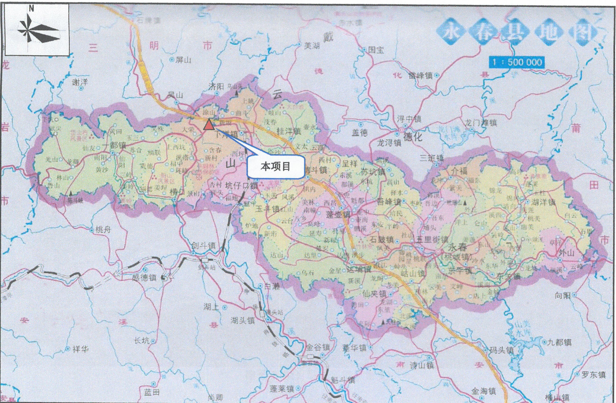

附图1 项目地理位置图

